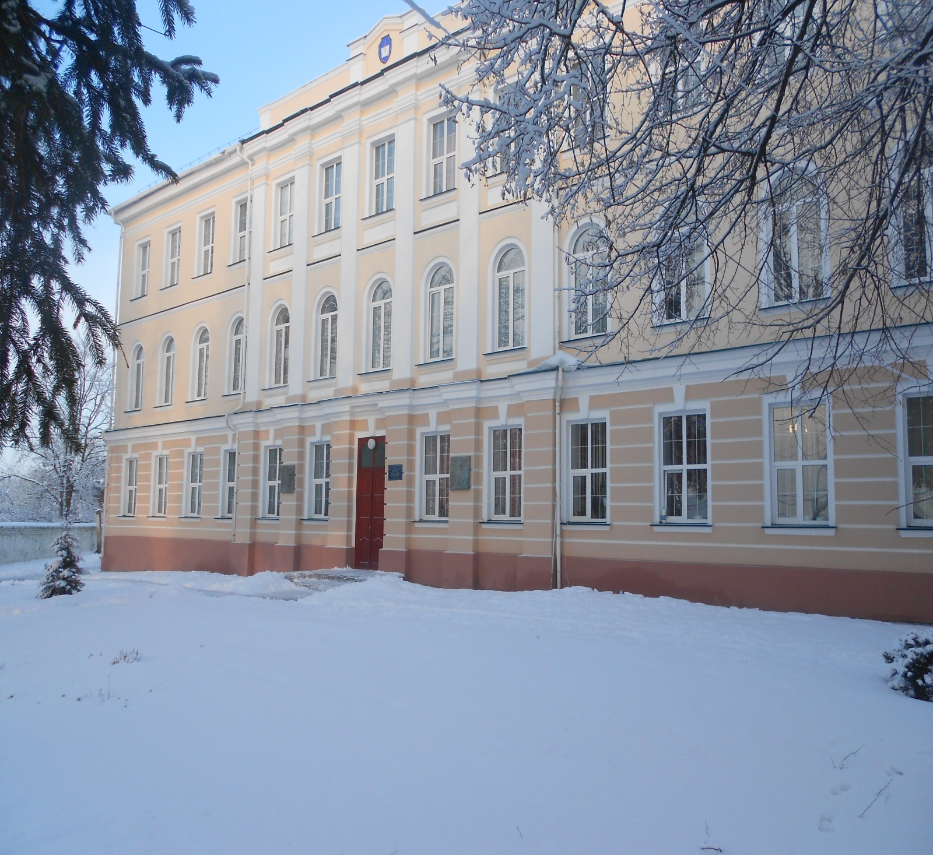

Спомини
Старої Школи

(есе-фентезі)

2019

Конончук
Лариса Борисівна –
вчитель суспільних предметів, учитель-методист, нагороджена Почесним знаком «Василь Сухомлинський»

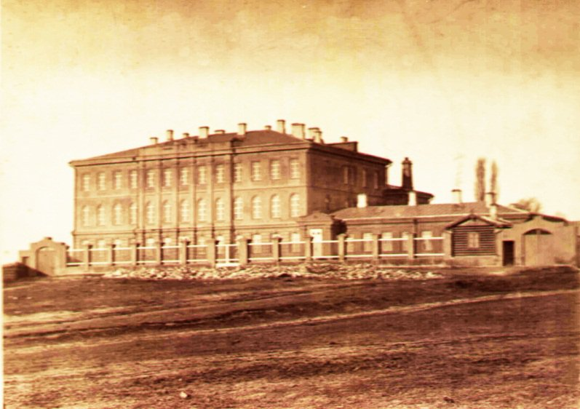

Час – нетривка матерія,
Вічність – не знає спокою…
Все на долонях пам’яті
Сиплеться, мов пісок…
Та все одно покличе нас
Вічний вогонь повернення…
Ми збережем традиції,
Адже це всім урок!

Ви погодитесь зі мною, що кожна традиція включає в себе невід’ємний момент часу.
А носіями часу є не лише люди, але й, на мою думку, стіни Старої Школи…
Вони увібрали в себе фрагменти історичних інкрустацій, котрі формують геном нашої національної пам’яті.

«Кожен щоденник включає в себе
невід’ємний момент часу»
С. Бонді

2018
… Моя дев’ята гімназійна осінь. Острозький Пагорб Знань. Премудрі стіни Старої Школи і далі накопичують мої мрії та фантазії…
А раптом вони оживуть?
А раптом Стара Школа дозволить нам полистати щоденник спогадів? Давайте пофантазуємо разом…

1875
Той рік був пам’ятний – рік вибору моєї долі, рік коли постало питання про будівництво та відкриття в маленькому повітовому містечку Острозі Волинської губернії чоловічої гімназії. В міністерстві освіти Російської імперії дали ствердну відповідь. Можливо зіграла роль здорова конкуренція? Бо в Острозі уже діяло приватне училище для дівчат гімназійного типу, котре патронувала Антоніна Блудова – дочка Голови Державної Ради при цареві Олександрі ІІ, видатна громадська й освітня діячка в українських землях.
Чому ж тоді чоловіча освіта відстала?
І ось – перший камінь мого майбутнього фундаменту, перші дерева, які і зараз ростуть біля мене. Будівництво йшло швидко і завзято, адже мій названий «батько» – архітектор Петро Шлейфен – добре знав свою справу. Обраний ним стиль – класицизм, пасує мені і досі своїми стрімкими та чіткими формами, зберігаючи мою юну поставу. Та й місце будівництва було обрано гарне – «Красна (красива) Горка», з якої видно усі околиці міста.
Нині це Площа Декабристів, і не випадково. . .
Злощасний сонячний день 22 липня 1826 року. Ніби чую знову крізь час гуркіт барабанів, окрики царських конвоїрів. Це ведуть на страту офіцерів-декабристів розформованого Чернігівського полку – І.Сухинова, О.Мозолевського, А.Бистрицького, В.Соловйова – тих, які осмілилися підняти повстання проти самодержавства.
Страта розпочалась. Зламані над головами шпаги, кинуті у вогонь еполети та нагороди, закували у кайдани і – до Сибіру. А для бунтівних солдат – прогнання крізь стрій з 100–800 солдат, які прутами били по спині засуджених, це було рівносильне смертній карі. Острожани співчутливо спостерігали за кривавим дійством.
«Красна Горка» стала «красною» (червоною) від крові. Земля, на якій стоять мої підвалини, пам’ятає про це…

1884
«Без молитви шпурніть мого трупа В підтюремнії мури, Надпишіте, що був я злочинець І загинув з тортури» – ці рядки написав Агатангел Кримський – український історик, письменник і перекладач, знавець близько 60 (!) мов.
Я пам’ятаю його безвусим юнаком з допитливим поглядом за скельцями окулярів. Стрункий, охайний і завжди задумливий. Талант, без сумніву талант… Не раз він сидів у тиші моєї бібліотеки, гортаючи старі книги. Можливо саме мої стіни дали йому дар отого страшного поетичного пророцтва.
Трагічна доля ще однієї мої талановитої частини, бо кожен учень – це частинка школи…
Суботнього липневого ранку 1941 року до ошатної оселі академіка А.Кримського завітали брутальні міліціонери та енкаведисти, щоб заарештувати за черговим сфабрикованим обвинуваченням.
Далі картина була жахлива… Хворого, напівсліпого та спаралізованого академіка, орденоносця, заслуженого діяча науки Радянської України винесли на вулицю в ковдрі та й повезли на допити.
А далі – Сибір, ГУТАБ. До 1989 року нічого про нього майже не відомо. І лише тепер маю довідку, виписану 25 січня 1942 року у в’язниці НКВС № 7 м. Кустанай. Безграмотний тюремний фельдшер констатував смерть Агатангела Кримського.
Благородство та честь, ввібрані від моєї острозької землі, не зрадили його в останню мить пекельного кола – не піддався, не обмовив ні себе, ні товаришів, достойно доніс свій тяжкий хрест на Голгофу несправедливої покари.

1903
… Випускні іспити. За довгим столом, застеленим зеленим сукном – директор, викладачі, священник. Питання – за всіма основними дисциплінами гімназійного курсу: закону Божого, російської та французької мови, історії, географії, арифметики, геометрії. Екзамен довгий, вимогливий.
У цьому році здавало іспити 32 юнаки.
«Аттестать» за № 434 отримав Іван Огієнко, здавши блискуче весь матеріал за курс гімназії екстерном.
У тій же залі, одночасно із ним, успішно склав іспити і Дмитро Мануїльський.
Майже однакові зачіски, гімназичні костюми, розумні очі. Але які різні долі! Мануїльський став видатним українським радянським діячем, наркомом, міністром закордонних справ. Обласканий владою, він помер почесним пенсіонером. Цей «липовий українець» ввійшов в історію як діяч, що поряд з підписами Сталіна, Еттлі, Трумена поставив і свій під Статутом ООН. Вершина радянської політичної кар’єри йому підкорилась.
Зовсім інша доля чекала на Івана Огієнка. Помер він у далекому Вінніпегу в сані митрополита Української Православної церкви Канади, проживши довгий і непростий вік.
Огієнко стояв біля витоків реалізації української національної ідеї, створивши і очоливши Кам’янець-Подільський університет періоду Гетьманату. На відміну від свого однокашника Мануїльського, котрий був відданий комуністичній ідеї, майбутній митрополит Іларіон не сприйняв більшовицької влади, емігрував. Однак, поневіряючись далеко від рідного краю, він своїми думками та науково-літературними надбаннями тягнувся до Острога, до його древніх пам’яток, історії.
Два моїх випускники. Два без сумніву таланти, два інтелектуали. Дві долі – антиподи…

1910
… Перше кохання, перші сподівання, перші клятви вірності бачили мої стіни.
Юність вірить у вічну любов. Життя – не завжди! Моя печальна шкільна легенда тому доказ.
Вона – юна, вразлива, вродлива – дочка директора гімназії.
Він – багатий, статний, розумний гімназист. Перші почуття заполонили обох до вершин вічності.
Але… юнак поїхав з міста. Обіцяв повернутись. Однак час і відстань зробили своє – він зустрів та покохав іншу. Типова ситуація, але кожен реагує на неї по-різному.
Зраджена закохана, в розпачі, влаштувала своє «власне весілля». Одягнула гарні весільні шати, залишила прощальний лист коханому і покінчила з життям…
Холодний байдужий сніг присипав могилу за огорожею кладовища… Погасла свічка життя. Але мої стіни стають свідком дивного видовища. Душа дівчини не полишає місця смерті. Два рази в рік, опівночі, привид Білої Нареченої ходить спустілими шкільними коридорами зі свічкою в руці…
Ось така печальна легенда вже майже сто років живе у поколіннях моїх вихованців.

1938
Вже сімнадцятий рік моїми коридорами поштивно ходять не тільки хлопчики, але й дівчатка. Розмовляють переважно польською мовою, бо у 1921 році в цих давніх стінах – зміна влади. Острог опинився під владою Польщі.
На місці класичної чоловічої російськомовної гімназії відкрилась польськомовна гімназія ім. Марії Конопницької – відомої польської письменниці. Рівень навчання зберігся високий, адже залишився майже той самий педагогічний колектив.
Чотири роки навчання і – дорога в університети. В гімназії вивчали чотири іноземні мови: французька, німецька, грецька, латинь. Це при тому, що навчання для українців велось лише на польській мові. В цей пам’ятний рік мій поріг переступила блакитноока, тендітна 12-річна Оля Добровольська. Все її життя було сповнене щастям і сподіванням на краще. Навіть у своєму дитячому щоденнику вона визначилась гаслом: «З життя йде все зло, а з мистецтва – тільки щастя». (Г.Сенкевич)
Високий культ вихованості та знань пронесла пані Ольга через усе своє життя і, кожен раз, зустрічаючись з теперішнім поколінням школярів, не забуває розкривати призабуті сторінки гімназійного життя. Особливо традиції того часу, коли кожен четвер був Днем ігор і розваг, щонеділі проходив «дистанс» – уроки танців, котрі безкоштовно організовували вчителі Собєські.
Але найбільше юнаки і дівчата полюбляли готуватись до Дня Святого Миколая. Ще за три тижні до свята кожен гімназист власноруч виготовляв подарунки-сюрпризи, а потім вручали своїй симпатії через когось «інкогніто».
Урочисто відзначався ще один день, своєрідне ювілейне свято «Сто днів до матури» (випуску).
Бал! Грає запрошений військовий оркестр. Звучать вальси, полонези, мазурки, краков’як, і всі учні та вчителі демонструють свою вправність. Білі святкові сукні, ошатні костюми, свічки, букети квітів, перші закохані погляди, поетичні присвяти…
І раптом все це зникає. 1939 рік – настає зовсім інша атмосфера життя.

1941
Війна, фашисти, «новий порядок». В моїх гімназійних мирних стінах – німецька окупаційна комендатура. З моїх горішніх вікон було дуже добре видно нужденні натовпи радянських військовополонених, а потім – нескінченні та безпорадні потоки євреїв, котрих вели на околиці міста розстрілювати і ще, майже живих, закопувати у великі ями.
То була страшна війна…

1947
Мій перший післявоєнний випуск… Лише 11 хлопців та дівчат.
Серед них – Ольга Добровольська, котра багато пережила за роки жахливого лихоліття. Тепер вона серйозна, доросла, зібрана, красива.
Дивлячись на випускне фото, бачу й худенького, світлочубого хлопця. Це Коля Ковальський, нині сивочолий професор, академік Микола Павлович Ковальський. Наукові історичні пошуки ще в ті часи приваблювали його і тому надовго відірвали від острозької землі. Нині ж пан професор знову в рідному місті – творить власну Острогіану як професор Острозької Академії...

2005
Сто тридцять років – як один день.
Сто тридцять років – як довга мить.
Сто тридцять років – людських доль.
Із століття дев’ятнадцятого у століття двадцять перше – сто тридцять дерев’яних, увігнутих від часу і ходи, східців.
Вверх – вниз, вверх – вниз.
Вікна, що бачили багато на своєму віку. Старе Дзеркало, яке пам’ятає усі погляди, усмішки, гримаси, сльози…
І звичайно, Його Величність старий Дзвоник. Скільки раз чули його стіни Старої гімназії! Скільки людей дослухалось до нього і під його передзвін йшли кожен у свою долю.
Дехто повертається з життєвим багажем, вже важко переступаючи осілий поріг, піднімається сходами, дивиться в Старе Дзеркало і бачить замість юної Олі Добровольської горду інтелігентну Ольгу Олександрівну, замість ясноокого юнака Колі Ковальського – мудрого сивочолого професора…
Час – категорія вічна. Час – категорія відносна.
Але Стара Школа перекреслює час, бо кожного року Першого вересня бачить допитливі очі свого майбутнього, ще раз переконуючись, що сто двадцять п’ять років – це лише початок нових Великих Сподівань.
І нехай буде так!
